TIẾT 21
- LÍ THUYẾT ÂM NHẠC: NHỊP 6/8
- ĐỌC NHẠC: BÀI ĐỌC NHẠC SỐ 3

I. MỤC TIÊU
1. Kiến thức:
- HS nhận biết được đặc điểm nhịp 6/8.
- Đọc được Bài đọc nhạc số 3, thể hiện đúng cao độ, trường độ.
2. Năng lực:
- Thể hiện Bài đọc nhạc số 3 kết hợp gõ đệm, đánh Nhịp hoặc theo hình thức các nhóm đọc nối tiếp từng nét nhạc.
3. Phẩm chất:
Rèn luyện HS tính chăm chỉ trong học tập, đoàn kết, trách nhiệm trong phối hợp công việc nhóm/liên nhóm để hoàn thành nội dung bài học.
II. CHUẨN BỊ
- GV: SGV Âm nhạc 8, đàn phím điện tử, nhạc cụ tiết tấu, phương tiện nghe - nhìn và các tư liệu/ file âm thanh phục vụ cho tiết dạy.
- HS: SGK Âm nhạc 8, nhạc cụ tiết tấu. Tìm hiểu trước bài học và trả lời các câu hỏi GV đã giao từ tiết học trước
III. TIẾN TRÌNH DẠY HỌC
1. Hoạt động 1: Khởi động (Mở đầu)
a. Mục tiêu: Tạo hứng thú cho HS vào bài học và giúp HS có hiểu biết ban đầu về bài học mới
b. Nội dung: HS hình ảnh và nghe âm thanh
c. Sản phẩm: HS thực hiện theo yêu cầu của GV
d. Tổ chức thực hiện:
- Phương án 1: bật file nhạc ca khúc Một mùa xuân nho nhỏ, HS nghe và vận động theo nhịp điệu bài hát.
2. Hoạt động 2: Hình thành kiến thức mới
* Kiến thức : Lí thuyết âm nhạc, bài đọc nhạc số 3
a. Mục tiêu: HS nắm được thông tin cơ bản về nhạc lí các kí hiệu tăng trường độ.
b. Nội dung: HS trình bày câu trả lời
c. Sản phẩm: HS đưa ra được câu trả lời phù hợp với câu hỏi GV đưa ra
d. Tổ chức thực hiện:
Hoạt động của GV và HS | Nội dung
- Tìm hiểu nhịp 6/8  GV gọi HS nêu những hiểu biết của mình về nhịp GV nhận xét nội dung trả lòi của HS, chốt kiến thức cần ghi nhớ.  - GV cho Hs nghe một số trích đoạn ví dụ về nhịp 6/8; Khát vọng mùa xuân (Mozart), Nhớ mùa thu Hà Nội (Trịnh Công Son), Làng tôi (Văn Cao), Một mùa xuân nho nhỏ (Trân Hoàn).  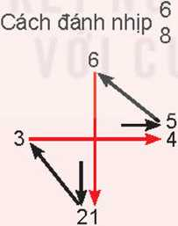  Sơ đồ đánh nhịp 6/8 :  * Hình vẽ trên dùng cho tay phải  GV trình chiếu sơ đồ đánh nhịp 6/8 và làm mẫu.  - HS thực hành đánh nhịp 6/8 theo sự hướng dẫn của GV.  - GV cho các nhóm luyện tập đánh nhịp 6/8. GV quan sát điều chỉnh cho HS cách đánh nhịp đúng thê tay.  2. BĐN số 3  - GV hướng dẫn HS khai thác bài thông qua hệ thống câu hỏi:  + Bài đọc nhạc viết ở nhịp gi?  + Sử dụng trường độ gồm những hình nốt gì?  + Sử dụng cao độ gồm những nốt nhạc nào?  + Âm nào được nhắc lại nhiều nhất? Âm kết thúc bài là âm gi? Bậc I của bài là âm gì?  + Với kiến thức lí thuyết đã học, em hãy cho biết Bài đọc nhạc số 3 (SGK, trang 42) viết ở giọng gì? Khi đọc nhạc ở nhịp này, tính chất âm nhạc cần thễ hiện như thế nào?  - Cá nhân/nhóm HS tìm hiểu và trả lời các câu hỏi trên. Các nhóm nhận xét cho nhau.  - GV nhận xét, bổ sung chốt kiến thức.  - Đọc gam Đô trưởng vả trục của gam  - GV đàn, hướng dẫn HS đọc các nốt trong gam Đô trưởng, các nốt trong trục gam Đô  - Luyện tập tiết tấu thể hiện rõ phách mạnh và phách mạnh vừa  - GV viết/trình chiếu tiết tấu lên bảng, HS quan sát và thực hiện:  - Đọc Bài đọc nhạc số 3  - GV đàn hoặc bật file bài đọc nhạc cho HS nghe 2 lần.  - HS nghe, quan sát bản nhạc trong SGK cùng GV, chia nét nhạc.  - Tập đọc từng nét nhạc:  + GV đàn nét nhạc 1, HS tập đọc nhạc, tay gõ theo phách.  + GV tiếp tục hướng dẫn. HS luyện đọc các nét nhạc tiếp theo và ghép nối cả bài.  - GV đàn hoặc cho HS nghe file âm thanh có tiết tấu đệm, HS thực hiện đọc cả bài.  - GV phát hiện, sửa sai (nếu có). | 1. Lí thuyết âm nhạc  Khái niệm'. Nhịp 6 có số phách trong một ô nhịp, mỗi phách có giá trị trường độ bằng một nốt móc đơn, mỗi nhịp có 2 trọng âm đặt ở phách 1 và phách 4.  —► HS nhận biết: Nhịp 6/8 thường dùng để viết những bài hát, bản nhạc có tính chất chậm rãi nhịp nhàng, uyển chuyển.  Thực hành hát  - GV đàn, bắt nhịp HS hát trích đoạn bài hát Chỉ có một trên đời (SGKẨm nhạc 6, trang 46).  - Chia lớp thành 2 nhóm: nhóm 1 hát, nhóm 2 đánh nhịp 6/8 và đổi lại.  2. Đọc nhạc BĐN số 3  +—> Nhịp 6/8. Nhắc lại khái niệm nhịp 6/8.  —> Hình nốt đơn, đen, đen chấm dôi.  —> Đô, Rê, Mi, Pha, Son, La, Si, Đô 2.  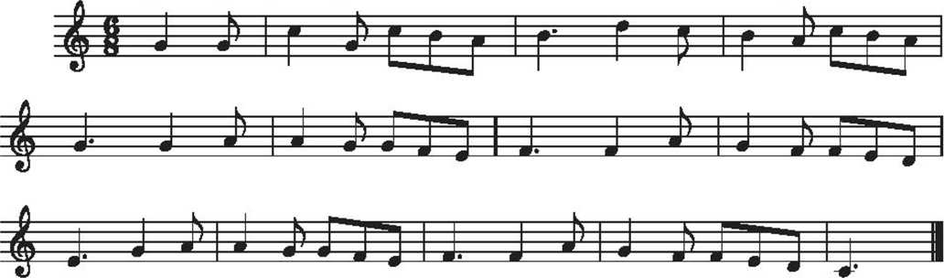
3. Hoạt động 3: Hoạt động luyện tập
a. Mục tiêu: Học sinh luyện tập Bài đọc nhạc số 3
b. Nội dung: HS ôn luyện đọc nhạc kết hợp gõ đệm theo phách hoặc đánh nhịp
c. Sản phẩm: HS hát đúng theo nhịp và trình bày tốt
d. Tổ chức thực hiện:
Hoạt động của GV và HS | Nội dung
- Đọc nhạc kết hợp gõ đệm vào phách mạnh và phách mạnh vừa  - GV hướng dẫn cho HS đọc nhạc kết hợp gõ đệm theo phách (nhấn vào trọng âm phách 1,4).  + GV đàn/nhạc beat, HS nghe, đọc và chú ý nhấn vào trọng âm phách 1,4.  + GV chia nhóm HS thực hành luyện đọc đúng tính chất nhịp 6.  - GV hướng dẫn HS cách gõ đệm: giữ nhịp ổn định, âm thanh vưa phải hỗ trợ cho bài sinh động và hay hon.  - Các nhóm ôn luyện đọc nhạc, GV gọi một vài nhóm trình bày tại chỗ hoặc lên bảng trình bày. HS nhận xét cho nhau, GV nhận xét đảnh giá.  - HS vận dụng đảnh nhịp 6/8 vào một số bài hát, bài đọc nhạc có nhịp 6/8  - Tìm các bản nhạc viết giọng Đô trưởng (C - dur) và chia sẻ vói bạn cách xác định bản nhạc viết ở giọng này. | * Ôn tập: Bài đọc nhạc số 3
4. Hoạt động 4: Hoạt động vận dụng
a. Mục tiêu: HS vận dụng- sáng tạo các hiểu biết kiến thức, kĩ năng và tích cực thể hiện bản thân trong hoạt động trình bày
b. Nội dung: HS trình bày hiểu biết
c. Sản phẩm: HS năng động, tích cực biểu diễn âm nhạc, cảm thụ và trình bày hiểu biết về âm nhạc
d. Tổ chức thực hiện:
Hoạt động của GV và HS | Nội dung bài học
Lựa chọn các động tác vận động minh hoạ, biểu diễn bài đọc nhạc số 3  - Tổ chức các nhóm HS  - -Tổ chức ôn luyện Bài đọc nhạc số 3, khuyến khích HS vận dụng đánh nhịp 6/8  - Khuyến khích các nhóm HS chủ động, sáng tạo trên các hình thức gõ đệm nhạc cụ, vận động cơ thể để vận dụng vào các hình thức biểu diễn của nhóm mình. | Vận dụng  luyện tập trên nền nhạc bài đọc hạc số 3

*Tổng kết tiết học
- GV cùng HS hệ thống các nội dung và yêu cần đạt của bài học.
*Chuẩn bị bài mới:
GV nhắc HS tiếp tục luyện tập, hoàn thiện trình diễn bài hát Ngày Tết quê em, Bài đọc nhạc số 3 đúng cao độ, tính chất âm nhạc nhịp 6/8.
Kết thúc bài học

